Министерство образования Республики Беларусь

Учреждение образования

БЕЛОРУССКИЙ ГОСУДАРСТВЕННЫЙ УНИВЕРСИТЕТ

ИНФОРМАТИКИ И РАДИОЭЛЕКТРОНИКИ

Факультет компьютерных систем и сетей

Кафедра программного обеспечения информационных технологий

Дисциплина: Архитектура компьютерной техники и операционных систем (АКТиОС)

ОТЧЕТ

по лабораторной работе 1

Выполнил

студент: гр. 151004 Глушаченко Н.С.

Проверил: Леванцевич В.А.

Минск 2022

Задание 3

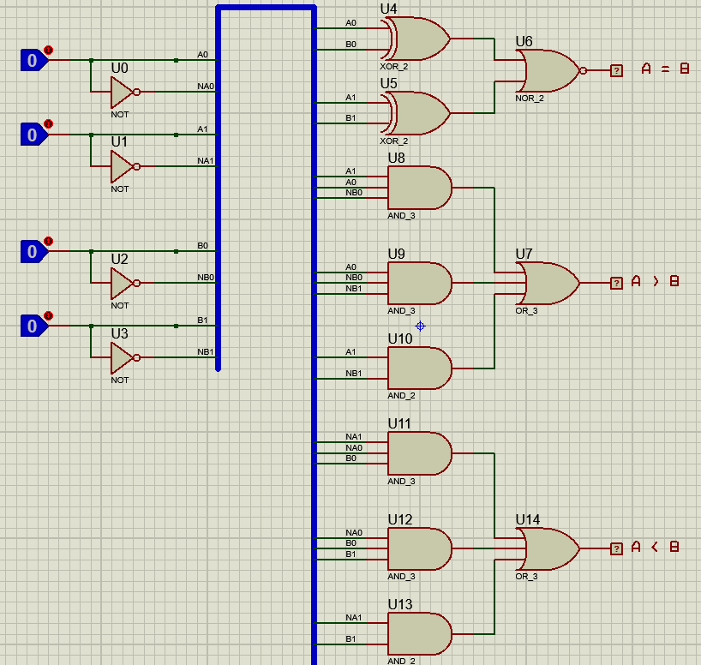

Рисунок 1 – Двухразрядный цифровой компаратор

Таблица 1 – Таблица истинности двухразрядного цифрового компаратора

|  |  |  |  |  |  |  |
| --- | --- | --- | --- | --- | --- | --- |
| A1 | A0 | B1 | B0 | A = B | A > B | A < B |
| 0 | 0 | 0 | 0 | 1 | 0 | 0 |
| 0 | 0 | 0 | 1 | 0 | 0 | 1 |
| 0 | 0 | 1 | 0 | 0 | 0 | 1 |
| 0 | 0 | 1 | 1 | 0 | 0 | 1 |
| 0 | 1 | 0 | 0 | 0 | 1 | 0 |
| 0 | 1 | 0 | 1 | 1 | 0 | 0 |
| 0 | 1 | 1 | 0 | 0 | 0 | 1 |
| 0 | 1 | 1 | 1 | 0 | 0 | 1 |
| 1 | 0 | 0 | 0 | 0 | 1 | 0 |
| 1 | 0 | 0 | 1 | 0 | 1 | 0 |
| 1 | 0 | 1 | 0 | 1 | 0 | 0 |
| 1 | 0 | 1 | 1 | 0 | 0 | 1 |
| 1 | 1 | 0 | 0 | 0 | 1 | 0 |
| 1 | 1 | 0 | 1 | 0 | 1 | 0 |
| 1 | 1 | 1 | 0 | 0 | 1 | 0 |
| 1 | 1 | 1 | 1 | 1 | 0 | 0 |

СКНФ A = B: (A1∨A0∨B1∨¬B0) ∧ (A1∨A0∨¬B1∨B0) ∧ (A1∨A0∨¬B1∨¬B0) ∧ (A1∨¬A0∨B1∨B0) ∧ (A1∨¬A0∨¬B1∨B0) ∧ (A1∨¬A0∨¬B1∨¬B0) ∧ (¬A1∨A0∨B1∨B0) ∧ (¬A1∨A0∨B1∨¬B0) ∧ (¬A1∨A0∨¬B1∨¬B0) ∧ (¬A1∨¬A0∨B1∨B0) ∧ (¬A1∨¬A0∨B1∨¬B0) ∧ (¬A1∨¬A0∨¬B1∨B0)

СКНФ A > B: (A1∨A0∨B1∨B0) ∧ (A1∨A0∨B1∨¬B0) ∧ (A1∨A0∨¬B1∨B0) ∧ (A1∨A0∨¬B1∨¬B0) ∧ (A1∨¬A0∨B1∨¬B0) ∧ (A1∨¬A0∨¬B1∨B0) ∧ (A1∨¬A0∨¬B1∨¬B0) ∧ (¬A1∨A0∨¬B1∨B0) ∧ (¬A1∨A0∨¬B1∨¬B0) ∧ (¬A1∨¬A0∨¬B1∨¬B0)

СКНФ A < B: (A1∨A0∨B1∨B0) ∧ (A1∨¬A0∨B1∨B0) ∧ (A1∨¬A0∨B1∨¬B0) ∧ (¬A1∨A0∨B1∨B0) ∧ (¬A1∨A0∨B1∨¬B0) ∧ (¬A1∨A0∨¬B1∨B0) ∧ (¬A1∨¬A0∨B1∨B0) ∧ (¬A1∨¬A0∨B1∨¬B0) ∧ (¬A1∨¬A0∨¬B1∨B0) ∧ (¬A1∨¬A0∨¬B1∨¬B0)

СДНФ A = B: ¬A1¬A0¬B1¬B0 ∨ ¬A1A0¬B1B0 ∨ A1¬A0B1¬B0 ∨ A1A0B1B0

СДНФ A > B: ¬A1A0¬B1¬B0 ∨ A1¬A0¬B1¬B0 ∨ A1¬A0¬B1B0 ∨ A1A0¬B1¬B0 ∨ A1A0¬B1B0 ∨ A1A0B1¬B0

СДНФ A < B: A1¬A0¬B1B0 ∨ ¬A1¬A0B1¬B0 ∨ ¬A1¬A0B1B0 ∨ ¬A1A0B1¬B0 ∨ ¬A1A0B1B0 ∨ A1¬A2B1B0

Карта Карно A = B:

|  |  |  |  |  |
| --- | --- | --- | --- | --- |
|  | A1 | A1 | ¬A1 | ¬A1 |
| A0 | 0 | 0 | 1 | 0 | ¬B1 |
| A0 | 0 | 1 | 0 | 0 | B1 |
| ¬A0 | 1 | 0 | 0 | 0 | B1 |
| ¬A0 | 0 | 0 | 0 | 1 | ¬B1 |
|  | ¬B0 | B0 | B0 | ¬B0 |

Минимизированная ДНФ: A1A0B1B0 ∨¬A1¬A0¬B1¬B0 ∨A1¬A0B1¬B0 ∨¬A1A0¬B1B0

Минимизированная КНФ: (¬A1∨B1)∧(¬A0∨B0)∧(A1∨¬B1)∧(A0∨¬B0)

Карта Карно A > B:

|  |  |  |  |  |
| --- | --- | --- | --- | --- |
|  | A1 | A1 | ¬A1 | ¬A1 |
| A0 | 1 | 1 | 0 | 1 | ¬B1 |
| A0 | 1 | 0 | 0 | 0 | B1 |
| ¬A0 | 0 | 0 | 0 | 0 | B1 |
| ¬A0 | 1 | 1 | 0 | 0 | ¬B1 |
|  | ¬B0 | B0 | B0 | ¬B0 |

Минимизированная ДНФ: A1¬B1∨A1A0¬B0∨A0¬B1¬B0

Минимизированная КНФ: (A1∨A0) ∧(A1∨¬B1) ∧(A0∨¬B1) ∧(¬B1∨¬B0) ∧(A1∨¬B0)

Карта Карно A < B:

|  |  |  |  |  |
| --- | --- | --- | --- | --- |
|  | A1 | A1 | ¬A1 | ¬A1 |
| A0 | 0 | 0 | 0 | 0 | ¬B1 |
| A0 | 0 | 0 | 1 | 1 | B1 |
| ¬A0 | 0 | 1 | 1 | 1 | B1 |
| ¬A0 | 0 | 0 | 1 | 0 | ¬B1 |
|  | ¬B0 | B0 | B0 | ¬B0 |

Минимизированная ДНФ: ¬A1B1∨¬A0B1B0∨¬A1¬A0B0

Минимизированная КНФ: (¬A1∨¬A0) ∧(¬A1∨B1) ∧(¬A1∨B0) ∧(¬A0∨B1) ∧(B1∨B0)

Задание 7

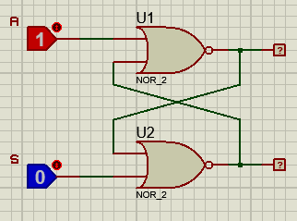

Рисунок 2 – Асинхронный RS-триггер

Задание 11

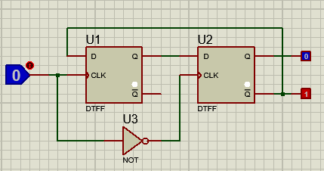

Рисунок 3 – T-триггер

Задание 15

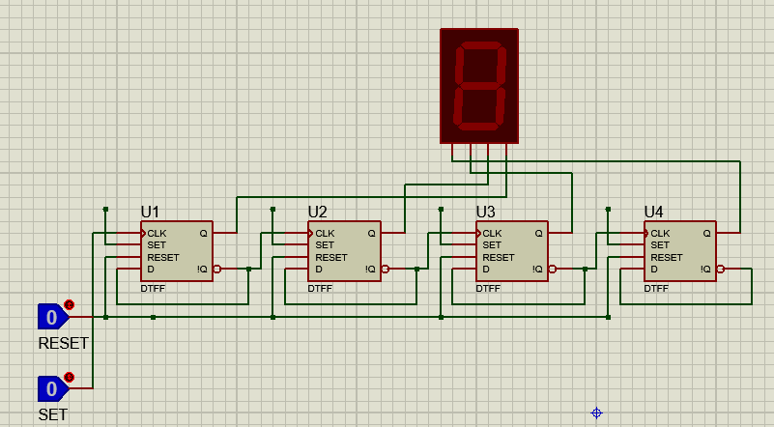

Рисунок 4 – Суммирующий счетчик с коэффицентом пересчета 16

Задание 15

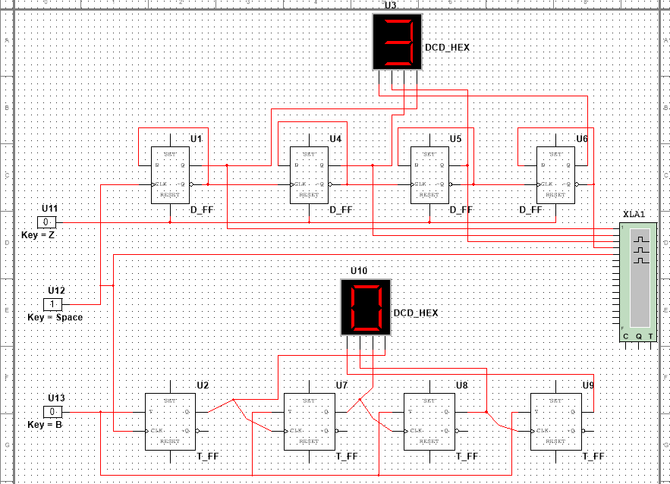

Рисунок 4 – Суммирующий счетчик с коэффицентом пересчета 16